[武汉协和医院论文因 WB 条带拉伸痕迹被打假人公开质疑](https://mp.weixin.qq.com/s?__biz=Mzk0ODcwOTAyMQ==&mid=2247499071&idx=1&sn=623fd833a754a4bc91c53587aade292e)

柯南君[柯南科研](javascript:void(0);)2025-04-20 15:33:41浙江

Conan scientific research

**质疑资讯**

**科研诚信**

**撤稿披露**

2013年4月，华中科技大学同济医学院附属协和医院在Journal of Clinical Investigation（IF13.3003/1区）期刊上发表了一篇论文。在发表多年后，因图片组内重复在pubpeer上被读者质疑。论文题为“GM-CSF contributes to aortic aneurysms resulting from SMAD3 deficiency”。该研究获得了国家自然科学基金项目（81070205,81130056,81202335,81100176,81102240）资助。

第一作者：华中科技大学同济医学院附属协和医院的Ping Ye

通讯作者：华中科技大学同济医学院附属协和医院的Jiahong Xia

论文信息

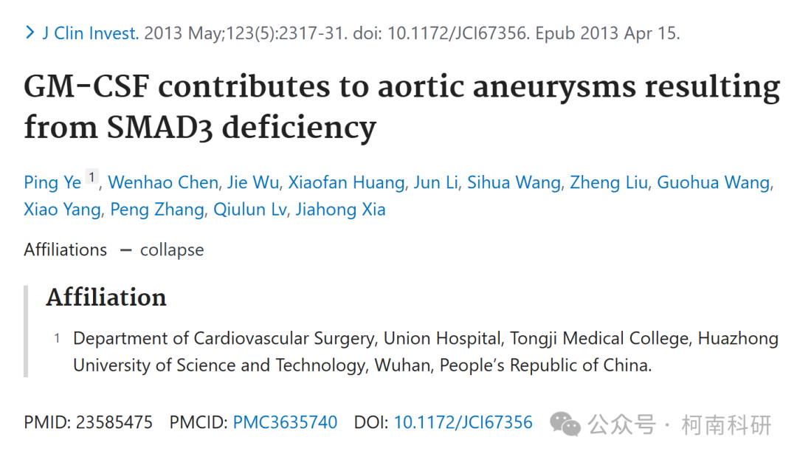

发表期刊

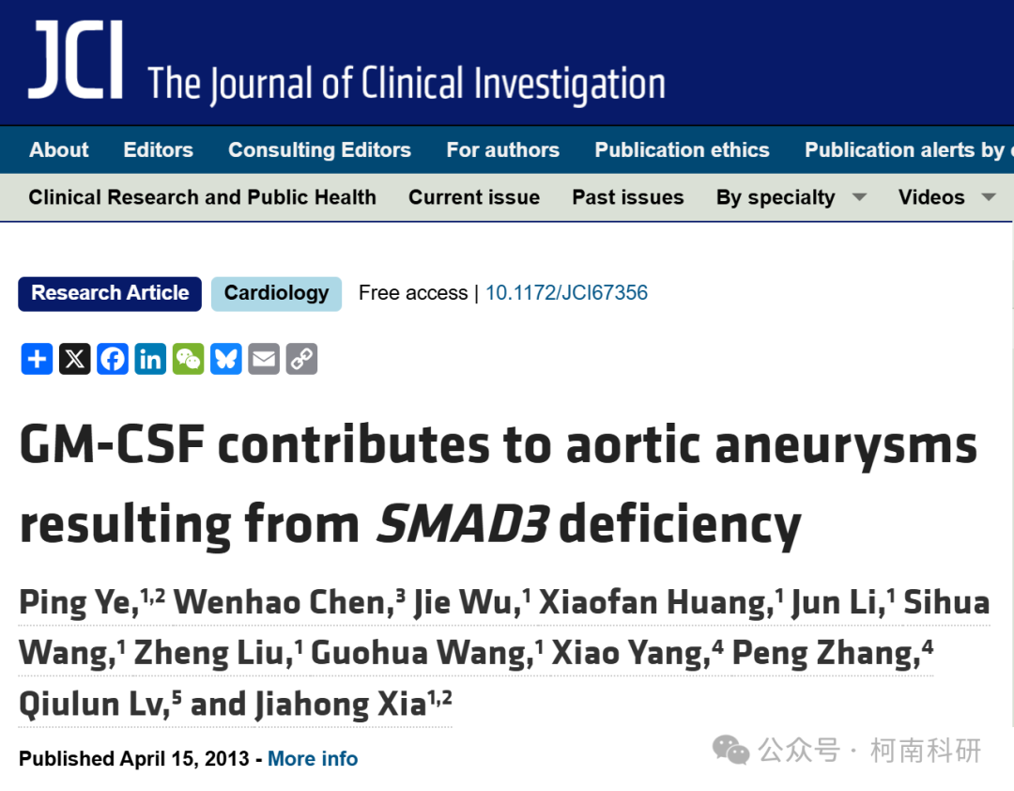

质疑内容

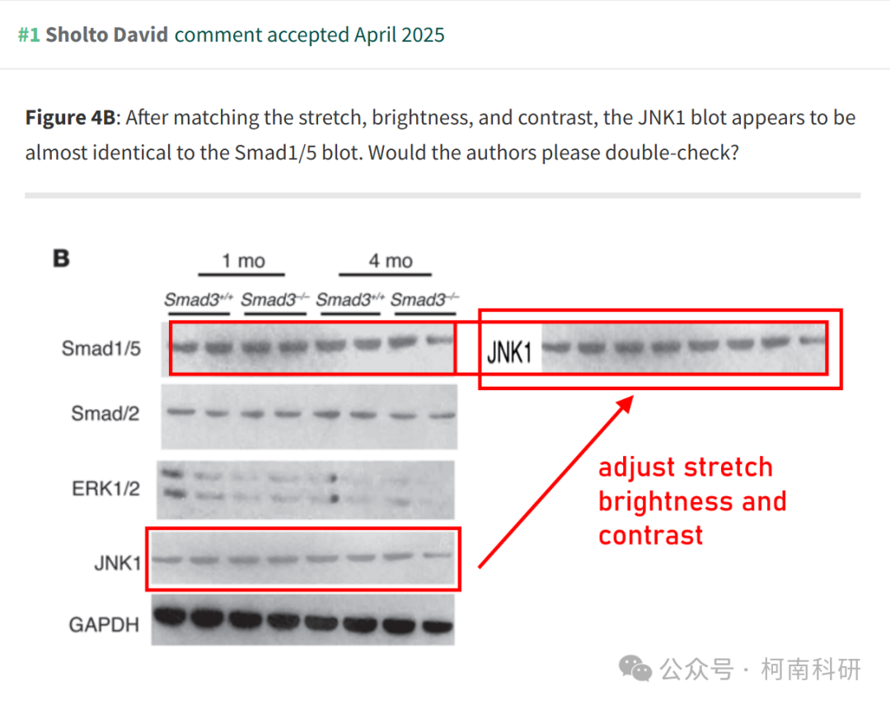

作者回应

针对上述质疑，尚未见到作者在www.pubpeer.com上的回应内容。

参考信息：https://pubpeer.com/publications/1E157F096EEB1776208787F9E20F80

免责声明：信息来源于Pubpeer、Pubmed及相关期刊，提及人名均为音译！

对于文章内容的真实性、完整性、及时性本公众号不做任何保证或承诺，仅供读者参考！

如有侵权，请及时联系公众号后台！

**END**

**柯南科研  
关注最新科研生态，追踪撤稿文量，营造良好科研氛围**

